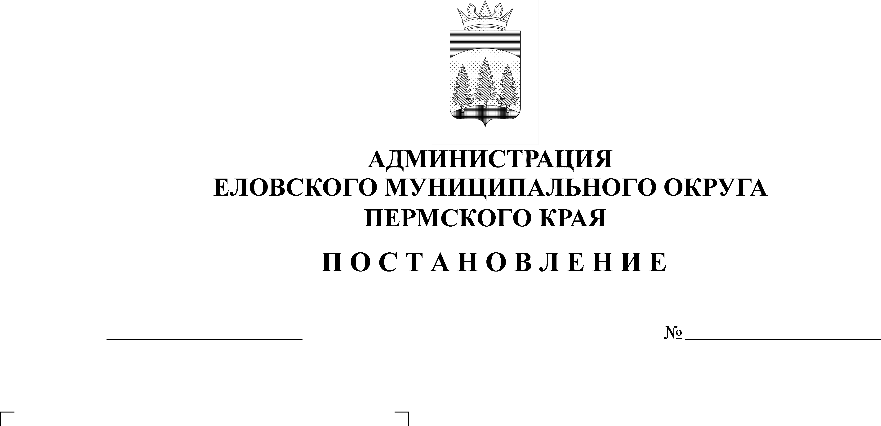
О внесении изменений в административный регламент по предоставлению муниципальной услуги «Выдача разрешений на ввод объекта в эксплуатацию», утвержденный постановлением Администрации Еловского муниципального округа Пермского края от 29 декабря 2021 г. № 664-п
489-п
30.09.2022

В целях актуализации нормативных правовых актов Администрации Еловского муниципального округа Пермского края на Постановление Администрации Еловского муниципального округа Пермского края от 29 декабря 2021 г. № 664-п «Об утверждении административного регламента предоставления муниципальной услуги «Выдача разрешений на ввод объекта в эксплуатацию»
Администрация Еловского муниципального округа Пермского края ПОСТАНОВЛЯЕТ:
1. Внести Административный регламент по предоставлению муниципальной услуги «Выдача разрешений на ввод объекта в эксплуатацию», утвержденный постановлением Администрации Еловского муниципального округа Пермского края от 29 декабря 2021 г. № 664-п, следующие изменения:
Подпункт 2.6.1.7 изложить в следующей редакции:
«2.6.1.7. акт о подключении (технологическом присоединении) построенного, реконструированного объекта капитального строительства к сетям инженерно-технического обеспечения (в случае, если такое подключение (технологическое присоединение) этого объекта предусмотрено проектной документацией);».
2. Настоящее постановление обнародовать на официальном сайте газеты «Искра Прикамья» и официальном сайте Еловского муниципального округа Пермского края.
3. Постановление вступает в силу со дня его обнародования.

И.о. главы администрации Еловского
муниципального округа Пермского края Е.В. Кустов

